1. pielikums informatīvajam ziņojumam
“Par Jelgavas pilsētas pašvaldības paredzētās darbības – transporta pārvada (tilta)
izbūve pār Lielupi un Driksas upi Jelgavas pilsētā īstenošanu”

Dabas lieguma “Lielupes palienes pļavas” (Natura 2000 teritorija) atrašanās vieta

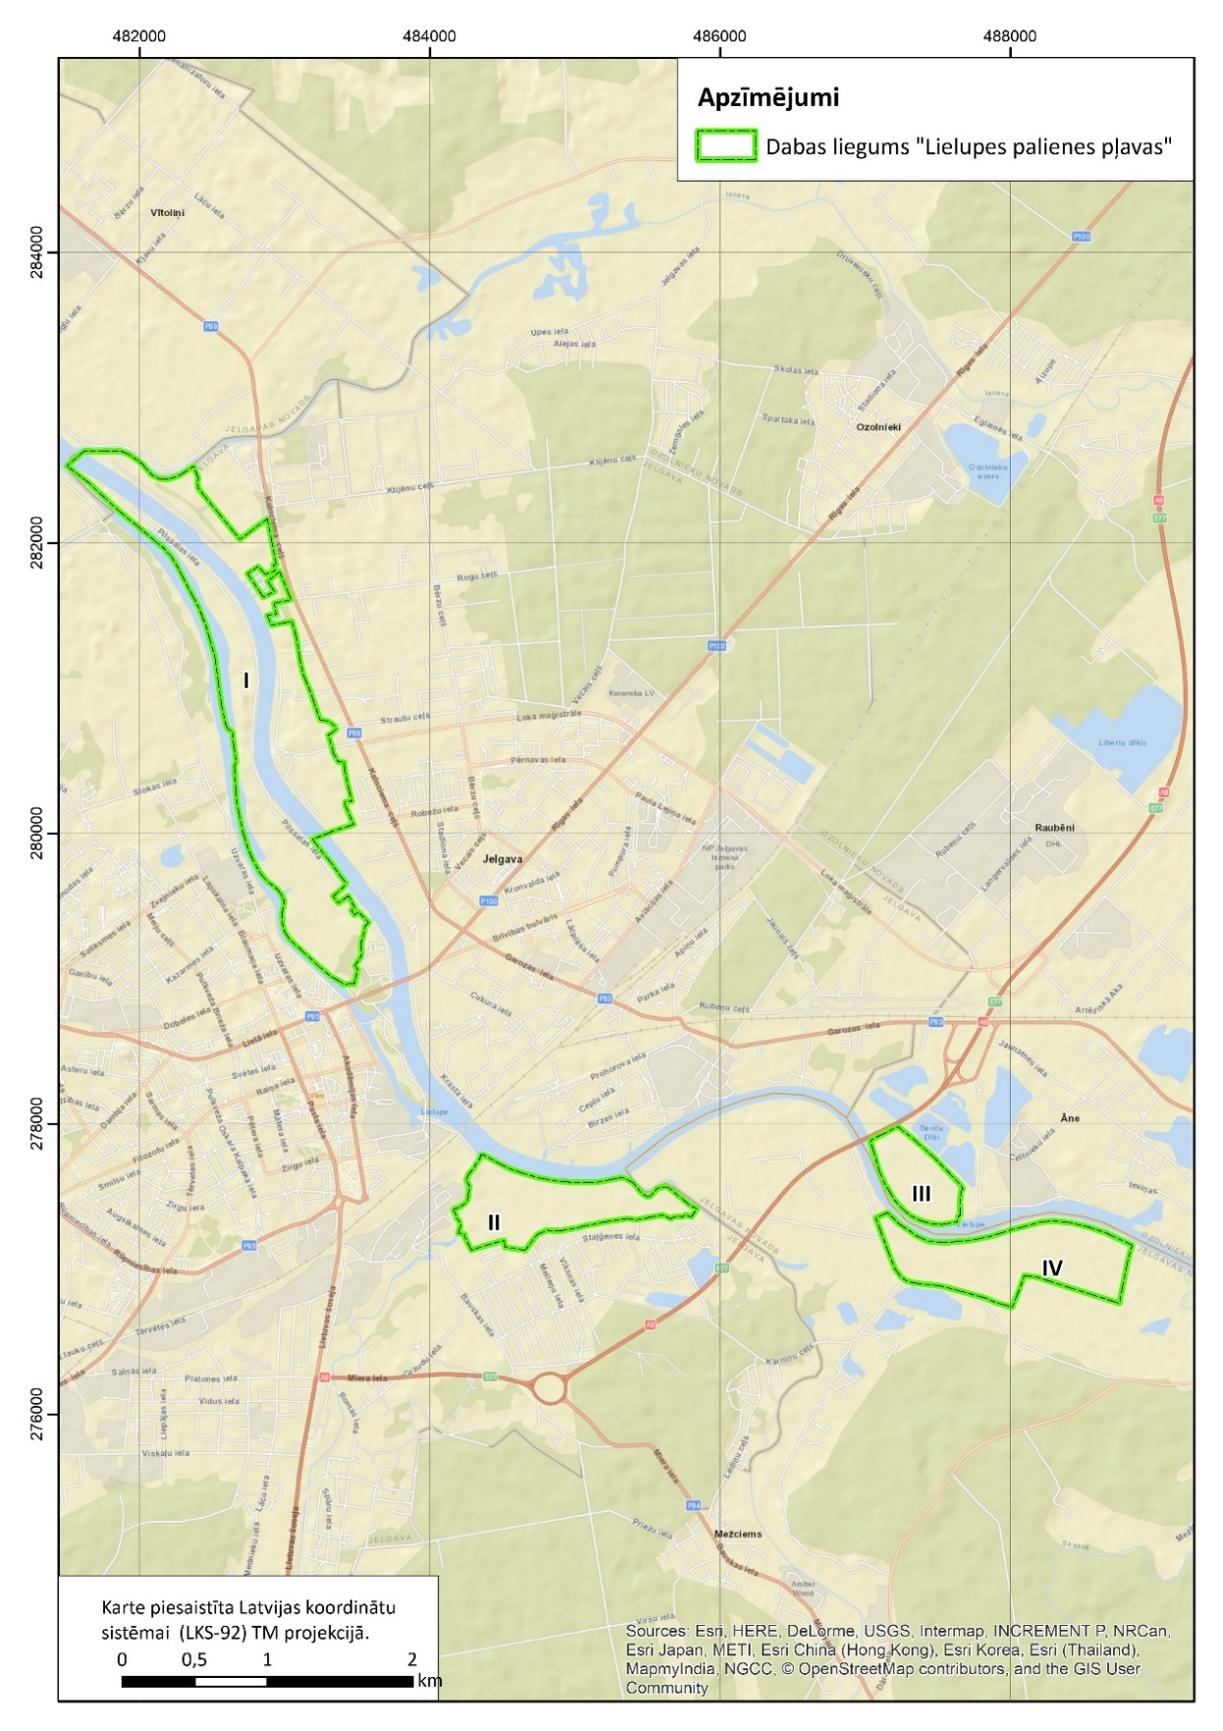

Vides aizsardzības un
reģionālās attīstības ministrs J. Pūce

